Procap St. Gallen – Appenzell Regionen Rheintal / Rorschach und Umgebung
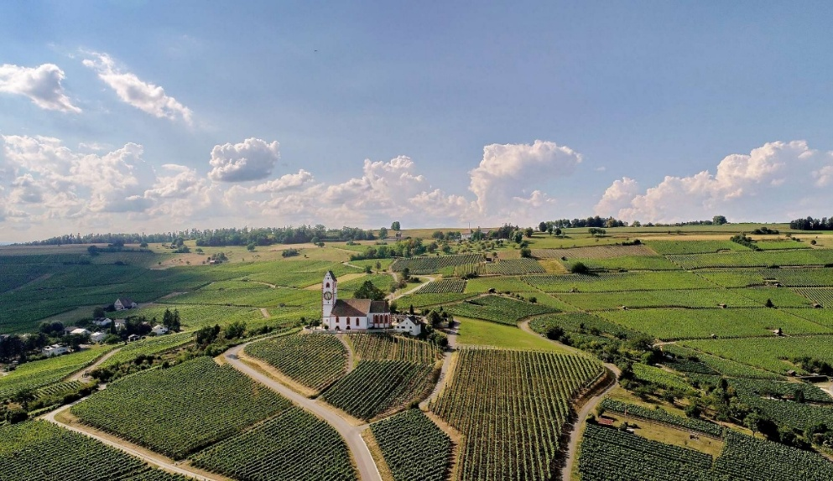
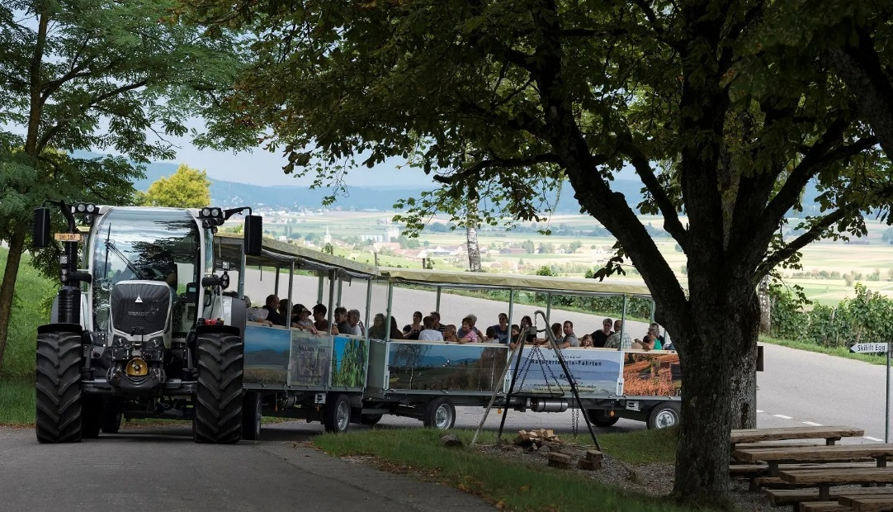

Ausflug nach Hallau – 22. August 2026

Mit Thurtalreisen fahren wir nach Hallau ins wunderschöne Klettgau. Auf dem Weinbaubetrieb von Familie Keller werden wir in der gemütlichen Winzerstube ein feines Mittagessen geniessen, bevor wir uns auf die Rebenbummlerfahrt begeben. Wir fahren durch das grossartige Hallauer Rebgebiet mit schöner Aussicht ins weite Klettgautal und ins angrenzende Schwarzwaldgebiet. Während der Fahrt werden wir noch mehr über die Region und den Weinbau erfahren. Zurück auf dem Weinbaubetrieb stärken wir uns noch mit Kaffee & Kuchen, bevor wir wieder die Heimreise antreten werden.

Abfahrt: 8.30 Uhr Altstätten, Bahnhof 8.45 Uhr Heerbrugg, Bahnhof
9.10 Uhr Rorschach, Hauptbahnhof 9.30 Uhr St. Gallen, Bahnhof

Kosten: CHF 40.- für Mitglieder / CHF 90.- Fr. für Nichtmitglieder
(Carfahrt, Kaffee & Gipfeli, Mittagessen & Rebenbummlerfahrt ohne Getränke)

Anmeldung schriftlich bis spätestens 3. August 2026
an Regionalleiterin Manuela Kobler / manuela.kobler@procap.ch

oder an unsere Geschäftsstelle:
Procap St. Gallen – Appenzell, Hintere Bahnhofstrasse 22, 9001 St. Gallen

Bei unentschuldigtem Nichterscheinen werden die Kosten trotzdem verrechnet!

Anmeldung: Ausflug nach Hallau 22. August 2026
Name: ……………….…….………… Vorname: …………………….…………….
Adresse: …………………..………… Ort: ………………………………………….
Mobile Nr.: …………………….……. Mitglied: ja nein
Einsteigeort: ………………………... Rollstuhl: ja nein
00
Vegi: ja nein

